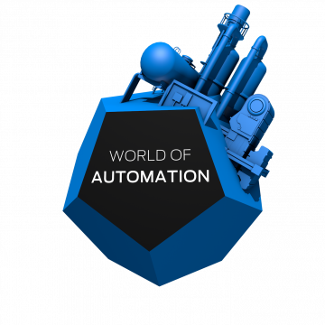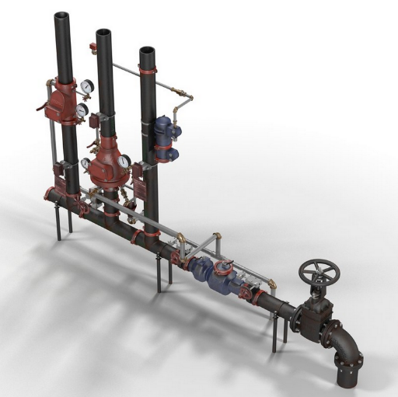

**Inschrijfformulier: WoTS 2018 -**

**Beursproject Instrumentatie en Analyse**

**Seminar & Virtuele 3D Plant**

**Opzet**

*Op de beursvloer:*

* Virtuele plant (3d animatie) als basis, met componenten van de deelnemende bedrijven.
* STC & VR Owl zullen op een stand demonstraties verzorgen van de 3d plant (3d animatie)
* Zichtbaar op de beursvloer op een gezamenlijk platform
* Op de beursvloer komen flyers beschikbaar met de plant & het component van de deelnemers met een verwijzing naar de deelnemers
* Iedere deelnemer kan op zijn stand een component van de 3d plant toelichten in de vorm van pitch of demo
* Deelnemers zijn herkenbaar op de beursvloer

*1x ochtend:*

* Seminar op de beursvloer (Marijke Zaal) aansluitend

op de pilot plant met 3 presentaties van eindgebruikers

* Sprekers(eindgebruikers) worden ingevuld in

overleg met deelnemende bedrijven pilot plant

* Korte pitch van de deelnemende bedrijven

aansluitend op het lezingen programma

**Randvoorwaarden**

* VR Owl heeft technische informatie en visualisaties

nodig van het instrument om te animeren

(bijv. exploded view, flow en handelingen)

* VR Owl en STC blijven eigendom van deze ontwikkel- en demonstratieomgeving inclusief de toegevoegde componenten vanuit de leverancier

**Deelname voorwaarden**

* Minimaal 8 bedrijven, maximaal 10
* Deelname kosten per bedrijf: € 1250,-

Bedrijfsnaam:…………………………………………………………………………………………………………………….

Contactpersoon:………………………………………………………………………………………………………………...

E-mailadres: ………………………………………………………………………………………………………………………

Instrument:…………………………………………………………………………………………………………………………

Korte omschrijving van de werking van het instrument:

…………………………………………………………………………………………………………………………………………………………….

…………………………………………………………………………………………………………………………………………………………….

Een (3d) afbeelding van het instrument kunt u per mail toesturen naar: [susanne@fhi.nl](mailto:susanne@fhi.nl).

**Handtekening deelnemer Beursproject Instrumentatie Virtuele Plant:**

**………………….** datum: